L'Est Républicain Lundi 01 novembre 2021

Rugby/Fédérale 3 L’EMBAR prend un point face Illkirch
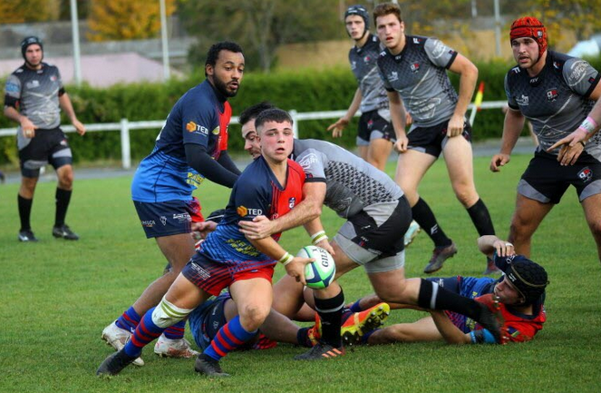
Le Letty et l’EMBAR décrochent un bonus ô combien important

EMBAR-Illkirch : 14-19
Troisièmes, les Alsaciens étaient forcément favoris au coup d’envoi. Avaient-ils considéré que cette rencontre face à l’EMBAR n’allait être qu’une promenade de santé ? Toujours est-il que lorsque Kavakava passait la ligne et donnait cinq points d’avance aux Francs-Comtois, les visiteurs affichaient la mine des mauvais jours. Surpris, piqués au vif, ils réagissaient et monopolisaient le ballon, usant et abusant des mauls portés.
Après une pénalité de Le Palud, Illkirch allait prendre le large. La sortie pour 10 minutes de Koyamaibole (carton jaune) leur facilitait la tâche et ils inscrivaient un essai. 5-10 à la pause, et tout restait possible pour l’EMBAR. Et le second acte allait se résumer à un duel de buteurs ; Jeannin répondait à Le Palud et le tableau d’affichage avançait régulièrement de trois points.
À la 75e, Le Palud passait la pénalité de la gagne qui privait alors l’EMBAR du point de bonus défensif, mais dans un sursaut d’orgueil, les avants locaux poussaient à la faute leurs homologues ; Jeannin ne tremblait pas et passait son coup de pied entre les perches.

Au final, l’EMBAR se contentera d’un bonus défensif chèrement décroché.

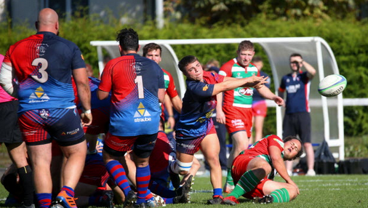
Le Letty et l’EMBAR décrochent un point de bonus ô combien important face à Illkirch.

